PENENTUAN ATRIBUT KEPUASAN PELAYANAN PERPUSTAKAAN MENGGUNAKAN REGRESI LINIER BERGANDA
Mohammad Zainuddin

Institut Teknologi Dan Bisnis ASIA Malang
Email : mzein@asia.ac.id

Abstract :

The use of Multiple Linear Regression functions to determine the constants and regression coefficients of each attribute on the dependent variable (Y). Partial regression coefficient test can be used to determine which attributes do not have a significant effect on the dependent variable (Y). The results of Multiple Linear Regression Analysis, out of 18 attributes used, there are only 4 attributes that significantly affect the free attributes (Y), namely the Compliance Collection (X2), Environmental Comfort (X13), Room Cleanliness and Beauty (X17) and Online Services (X17) X18). 4 determinant attributes that significantly influence the objective attribute (Y) always have a regression coefficient greater than the attribute that does not significantly affect the free attribute (Y).

Keywords: Multiple Linear Regression, Regression Coefficient, Dependent Variable, Partial, Attributes.

PENDAHULUAN
Perpustakaan merupakan pusat informasi pembelajaran bagi setiap jenjang pendidikan. Perpustakaan sebagai pusat sumber informasi menyimpan informasi pembelajaran dalam berbagai bentuk dan jenis dapat dimanfaatkan oleh seluruh anggota masyarakat untuk pemenuhan kebutuhan mereka akan informasi seperti untuk penelitian, belajar, mengisi waktu luang untuk membaca dan sebagainya. Peranan perpustakaan pada saat ini tidak hanya terbatas pada koleksi buku-buku saja melainkan mencakup juga koleksi cetak bukan buku, misalnya majalah, surat kabar, microfilm, dan dalam bentuk digital elektronik (e-journal), buku elektronik (e-Book) dan sebagainya yang dihasilkan oleh kemajuan ilmu dan teknologi. Akibat dari kemajuan ilmu dan teknologi yang telah membawa perubahan besar dalam kehidupan umat manusia, perpustakaan menempati tempat yang paling penting dalam pengelolaan informasi pembelajaran tersebut, untuk selanjutnya memberikan pelayanan jasa yang yang sebesar-besarnya kepada para pengguna sebagai sumber informasi dalam proses belajar mengajar [1].
Perpustakaan sebagai pusat informasi pembelajaran, maka harus disesuaikan dengan ekspektasi penggunanya, ditata dan diatur dengan sistem tertentu sehingga memudahkan pengguna dalam mengakses informasinya (pelayanan). Perpustakaan harus menyesuaikan diri dengan perkembangan ilmu pengetahuan dan teknologi yang ada. Kepuasan pengguna merupakan alat ukur keberhasilan suatu perpustakaan. Kepuasan diartikan sebagai sesuatu keadaan dalam diri seseorang atau sekelompok orang yang telah berhasil mendapatkan sesuatu yang dibutuhkan dan diinginkannya [2].
Prediksi kepuasan pelayanan perpustakaan merupakan hal yang penting didalam menentukan pertumbuhan dan kemajuan perpustakaan. Untuk menentukan atribut-atribut mana yang lebih diprioritaskan oleh pengelolah perpustakaan adalah sangat berguna untuk perbaikan pelayanan perpustakaan kedepannya. Penulis ingin melakukan penelitian dengan menggunakan kombinasi Regresi Linier Berganda dengan Algoritma Decesion Tree (C4.5) terhadap atribut-atribut penentu kepuasan pelayanan perpustakaan. Penggunaaan Regresi Linier Berganda digunakan untuk mencari atribut mana saja yang memberikan kontribusi terhadap kepuasaan pelayanan perpustakaan. Tahap kedua akan dibandingkan nilai akurasi dengan menggunakan Algoritma Decesion Tree (C4.5) antara semua atribut dengan sebagian atribut yang sudah dipilih dengan seleksi Regresi Linier Berganda. Tahap terakhir mencari atribut-atribut yang paling berpengaruh dengan menggunakan kombinasi keduanya. Selanjutnya dari algoritma yang menghasilkan nilai akurasi terbaik di atas akan diketahui skema pohon keputusan untuk menentukan atribut mana yang menentukan kepuasan pelayanan perpustakaan.

KAJIAN LITERATUR
Tabel 1 di bawah ini menjelaskan secara ringkas dari beberapa penelitian yang ada sebelumnya:
Tabel 1 Perbandingan Hasil Penelitian

NO | PENELITI | BIDANG  KAJIAN | METODE &  JUMLAH ATRIBUT | HASIL
1 | Andi Milu Marguna[1] | Kualitas Layanan Terhadap Kepuasan Pemustaka | Regresi | Hasil penelitian menunjukkan terdapat korelasi positif yang signifikan antara kualitas layanan (variabel bebas) dengan kepuasan pemustaka (variabel terikat), kofisien korelasinya 0, 609 dan kofisien determinasinya sebesar 0,37.
2 | Thereseta Evilianingsih[3] | Kepuasan Pelayanan Perpustakaan Terhadap Pengguna Perpustakaan di Unit Perpustakaan Universitas Cendrawasih | Regresi Linier Berganda | Hasil penelitian menunjukkan bahwa ada hubungan positif dan signifikan antara kualitas pelyanan terhadap kepuasan pengguna perpustakaan.
3 | Fajar Alam Siahaan[4] | Analisis Tingkat Kepuasan Pemustaka Terhadap Layanan Perpustakaan | LibQual | Hasil penelitian menunjukkan bahwa tingkat kepuasan pemustaka berdasarkan kesenjangan (gap) antara persepsi dan harapan responden dinilai baik dimana kualitas layanan berada diantara tingkat harapan minimum yang dapat diterima dan tingkat harapan yang diinginkan
4 | Sutardji dan Sri Ismi Maulidyah[5] | Analisis Beberapa Faktor Yang Berpengaruh Pada Kepuasan Pengguna Perpustakaan | Chi-Kuadrat | Hasil analisis untuk sistem layanan nilai X2 hitung lebih kecil dari X2 tabel (0,735 < 3,481)
5 | Arta Yunanta[6] | Analisis Kualitas Layanan Perpustakaan Terhadap Kepuasan Pengguna Perpustakaan Berdasarkan Harapan dan Kenyataan | Kuantitatif | Hasil penelitian rata-rata tertinggi pada indikator tangiable dengan nilai 3,81
6 | Anis Masruri[7] | Kualitas Pelayanan Perpustakaan | Deskriptif Kuantitatif | Hasil penelitian rata-rata kepuasan 70.24% pengguna memberikan tanggapan baik terhadap indikator kualitas pelayanan perpustaka

Pada penelitian-penelitian sebelumnya pengukuran tingkat kepuasan pengguna perpustakaan hanya dilakukan dengan menggunakan metode LibQual, Chi Kuadrat, Kuantitatif, Kuantitatif dan Deskriptif Kuantitatif, tidak pernah dikupas tentang bagaimana menentukan atribut yang sangat berpengaruh terhadap kepuasan pelayanan perpustakaan. Pada kesempatan ini, penulis ingin melakukan penelitian dengan membandingkan metode untuk memprediksi tingkat kepuasan pelayanan perpustakaan yaitu dengan menggunakan Algoritma Decession Tree (C4.5) terhadap label Y (5 jenis penilaian) dan Y’ (2 jenis penilaian). Ada 18 variabel bebas (atribut) yang akan digunakan yaitu: Kemudahan Prosedur (X1), Pemenuhan Koleksi (X2), Kejelasan Petugas (X3), Kedisiplinan Petugas (X4), Tanggung Jawab Petugas (X5), Kemampuan Petugas (X6), Kecepatan Pelayanan (X7), Keadilan Petugas (X8), Kesopanan Petugas (X9), Kewajaran Denda (X10), Kesesuaian Biaya (X11), Kesesuaian Waktu (X12), Kenyamanan Lingkungan (X13), Ruang Nyaman (X14), Keamanan (X15), Fasilitas dan Peralatan Fisik (X16), Kebersihan dan Keindahan Ruangan (X17) dan Layanan Online (X18).
LANDASAN TEORI

Regresi
Regresi telah dikembangkan sejak abad XIX oleh Sir Francis Galton[11] dengan tulisannya yang berjudul “Regresi Menuju Rata-rata”. Prinsip yang dicetuskannya adalah bahwa dari dua variabel tidak bebas (independent variable) satu variabel tidak dipengaruhi langsung oleh variabel lainnya melainkan dipengaruhi oleh rata-ratanya. Pernyataan lainnya adalah analisis regresi berkenaan dengan studi ketergantungan dari suatu variabel yang disebut tak bebas (dependent variable), pada satu atau lebih variabel, yaitu variabel yang menerangkan dengan tujuan untuk memperkirakan ataupun meramalkan nilai-nilai dari variabel yang menerangkan sudah diketahui. Variabel yang menerangkan sering disebut variabel bebas (independent variable).
Dalam ilmu statistik, regresi mempelajari hubungan antara satu variabel dengan variabel yang lain. Misalnya dalam menentukan hubungan kepuasan pengguna dengan pelayanan perpustakaan. Berdasarkan data yang dikumpulkan dapat diketahui kualitas pelayanan perpustakaan terhadap kepuasan pengguna. Regresi dimanfaatkan selain untuk menentukan hubungan kuantitatif antar variabel juga untuk meramalkan nilai dari varibel dimasa yang akan datang.
Analisis regresi linier adalah teknik statistika yang dapat digunakan untuk menjelaskan pengaruh variabel bebas (independent variable) terhadap variabel tak bebas (dependent variable). Jika antara variabel berkolerasi tinggi, pengujian hipotesis parameter berdasarkan metode kuadrat terkecil (Ordinary Least Square) memberikan hasil yang tidak valid (galat yang dihasilkan akan menjadi besar, variansi dan kovariansi parameter tidak berhingga), diantaranya variabel-variabel bebas yang seharusnya berpengaruh signifikan terhadap variabel tak bebas akan dinyatakan sebaliknya (tidak nyata secara statistik), tanda koefisien regresi dugaan yang dihasilkan bertentangan dengan kondisi aktual, penduga koefisien regresi bersifat tidak stabil sehingga mengakibatkan sulitnya menduga nilai-nilai variabel tak bebas yang tentunya akan mengakibatkan tidak akuratnya pada peramalan[11].
Regresi dibagi menjadi 2 yaitu analisis regresi linier sederhana dan analisis regresi linier berganda. Analisis regresi linier sederhana digunakan untuk mendapatkan hubungan matematis dalam bentuk suatu persamaan antara variabel tak bebas dengan variabel bebas tunggal. Regresi linier sederhana hanya memiliki satu perubahan regresi linier untuk populasi adalah
Y= a + bx (1)
Dengan :
Y = Subyek dalam dependent variabel yang diprediksikan
X = Subyek pada independent variabel yang mempunyai nilai tertentu.
a = Parameter intercept
b = Parameter koefisien regresi variabel bebas.
Persamaan model regresi sederhana hanya memungkinkan bila pengaruh yang ada itu hanya dari independent variabel (variabel bebas) terhadap dependent variabel (variabel tak bebas). Jadi harga b merupakan fungsi dari koefisien korelasi. Bila koefisien korelasi tinggi, maka harga b juga besar, sebaliknya bila koefisien korelasi negatif maka harga b juga negatif, dan sebaliknya bila koefisien korelasi positif maka harga b juga positif.
Analisis Regresi Linier Berganda
Analisis regresi linier berganda digunakan untuk memprediksi berubahnya nilai variabel tertentu bila variabel lain berubah. Dikatakan regresi berganda, karena jumlah variabel bebas (independent) sebagai prediktor lebih dari satu, maka digunakan persamaan regresi linier berganda dengan rumus, sebagai berikut: (1)
Dimana :
ŷ = variabel tidak bebas (dependent)
= koefisien regresi
= variabel bebas (independent)

Untuk menelaah apakah model regresi Y atas X dapat digunakan atau tidak, perlu dilakukan uji hipotesis dengan rumusan sebagai berikut:
H₀ β₁ = 0
H₀ β₁ ≠ 0
Bentuk statistik yang digunakan untuk uji di atas adalah:
$t_{hit}=\frac{β_{1}}{S_{β1}}$ (2)
dengan derajat bebas (n-2), di mana n = banyaknya pengamatan (ukuran sampel). Untuk taraf nyata α dan derajat bebas (n-2), maka kriteria pengujiannya adalah :
tolak Ho jika | t_{hit} | ≥ t_{0.5α (n-2)} dan
terima Ho jika | t_{hit} | < t_{0.5α (n-2)}
Bentuk hipotesis di atas digunakan hanya untuk uji koefisien regresi. Namun jika pengujian dilakukan secara simultan dengan konstanta βo, tabel analisis ragam/variansi (ANOVA) dapat digunakan dengan sebaran f sebagai statistik ujinya[8].
Uji Koefisien Regresi Secara Bersama-sama (Uji F)
Uji ini digunakan untuk mengetahui apakah variabel independen (X1,X2….Xn) secara bersama-sama berpengaruh secara signifikan terhadap variabel dependen (Y). Atau untuk mengetahui apakah model regresi dapat digunakan untuk memprediksi variabel dependen atau tidak.
Tahap-tahap untuk melakukan uji F adalah sebagai berikut:
- Merumuskan Hipotesis
Ho : Tidak ada pengaruh secara signifikan antara variabel bebas dan variabel terikat secara bersama-sama terhadap kepuasan.
Ha : Ada pengaruh secara signifikan antara variabel bebas dan variabel terikat secara bersama-sama terhadap kepuasan.

- Menentukan tingkat signifikansi
Tingkat signifikansi menggunakan a = 5% (signifikansi 5% atau 0,05 adalah ukuran standar yang sering digunakan dalam penelitian)
- Menentukan F hitung
Berdasarkan tabel diperoleh F hitung
- Menentukan F tabel
Dengan menggunakan tingkat keyakinan 95%, a = 5%, df 1 (jumlah variabel–1), dan df 2 (n-k-1), n adalah jumlah kasus dan k adalah jumlah variabel independen.
- Kriteria pengujian
- Ho diterima bila F hitung < F tabel
- Ho ditolak bila F hitung > F tabel
- Membandingkan F hitung dengan F tabel.
Jika nilai F hitung > F tabel, maka Ho ditolak.
- Kesimpulan
Kesimpulan dapat diperoleh dari point yang ke-6 apakah ada pengaruh secara signifikan antara variabel bebas dan variabel terikat.
METODE PENELITIAN
Metodologi penelitian diperlukan sebagai kerangka dan panduan proses penelitian, sehingga rangkaian proses penelitian dapat dilakukan secara terarah, teratur dan sistematis. Berikut metode yang diusulkan dalam penelitian ini ditunjukkan pada Gambar 1.

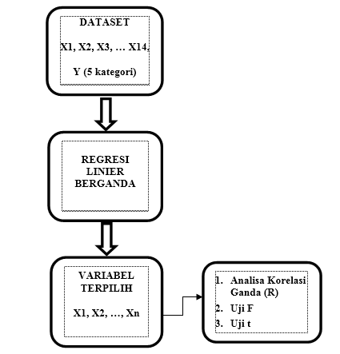

Gambar 1 Metode Yang Diusulkan
Pengumpulan Data
Pengumpulan data merupakan langkah awal untuk melakukan suatu penelitian. Dataset dalam penelitian ini adalah hasil kuesioner yang diedarkan peneliti kepada pengguna perpustakaan sebanyak 200 responden. Ada 2 variabel yang digunakan yaitu variabel terikat dan variabel bebas. Sebagai variabel terikatnya adalah Kepuasan Pelayanan Perpustakaan (Y) dan variabel bebasnya meliputi:
- Kemudahan Prosedur (X1),
- Pemenuhan Koleksi (X2),
- Kejelasan Petugas (X3),
- Kedisiplinan Petugas (X4),
- Tanggung Jawab Petugas (X5),
- Kemampuan Petugas (X6),
- Kecepatan Pelayanan (X7),
- Keadilan Petugas (X8),
- Kesopanan Petugas (X9),
- Kewajaran Denda (X10),
- Kesesuaian Biaya (X11),
- Kesesuaian waktu (X12),
- Kenyamanan Lingkungan (X13),
- Ruang Nyaman (X14).
- Keamanan (X15),
- Fasilitas dan Peralatan Fisik (X16),
- Kebersihan dan Keindahan Ruangan (X17)
- Layanan Online (X18).

Penilaian terhadap pengguna perpustakaan yang menunjang kepuasan pelayanan perpustakaan (Y) ada 5 kategori seperti pada Tabel 2 di bawah ini:

Tabel 2 Kategori Penilaian Pelayanan Perpustakaan
Kategori | Keterangan | Jumlah
1 | Sangat Tidak Puas | 2
2 | Tidak puas | 3
3 | Kurang puas | 93
4 | Puas | 87
5 | Sangat puas | 15
Total |  | 200

Rangkuman di atas diperoleh berdasarkan dataset yang telah didapatkan, seperti dipaparkan pada Tabel 3 di bawah ini:

Tabel 3 Dataset Pengguna Perpustakaan
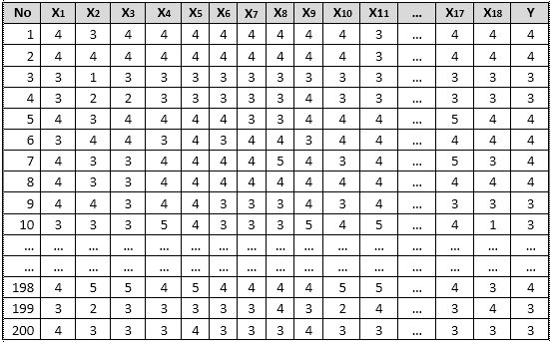

Fase Pemodelan
Pada tahapan ini merupakan tahapan pemrosesan data untuk menghasilkan variabel terpilih. Pada fase ini akan dilakukan tahapan-tahapan:
- Menghitung nilai koefisien variabel Kepuasan Pelayanan Perpustakaan.
- Analisa Korelasi Ganda (R)
- Uji Koefisien Regresi secara Bersama-sama (Uji F).
- Uji Koefisien Regresi secara Parsial (Uji t).
- Pengujian Seluruh Variable Bebas.
- Menentukan urutan nilai koefisien regresi masing-masing atribut sekaligus menentukan atribut-atribut yang berpengaruh terhadap kepuasan pelayanan perpustakaan.

HASIL DAN PEMBAHASAN
Pengolahan Data Awal
Jumlah data pada penelitian ini adalah 200 record terdiri dari 18 atribut penentu dan 1 atribut sebagai target (label). Parameter-parameter data akan dapat dengan mudah diketahui dengan menggunakan tools. Dalam hal ini penulis menggunakan bantuan framework SPSS dan RapidMiner sebagai tools-nya. Untuk dapat mengamati hasil perhitungan analisis data serta berupa tipe data dan range-nya maka dapat mengetahuinya dalam tabel pemetaan data seperti pada Tabel 4 di bawah ini:

Tabel 4. Pemetaan Data
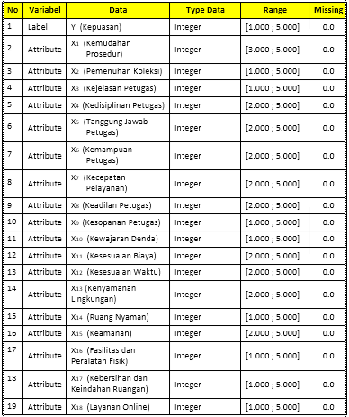

Implementasi Regresi Linier Berganda
Persamaan Regresi Linear Berganda pada dataset kepuasan pelayanan perpustakaan sebagai berikut:
Tabel 5. Nilai Koefisien Variabel Kepuasan Pelayanan Perpustakaan
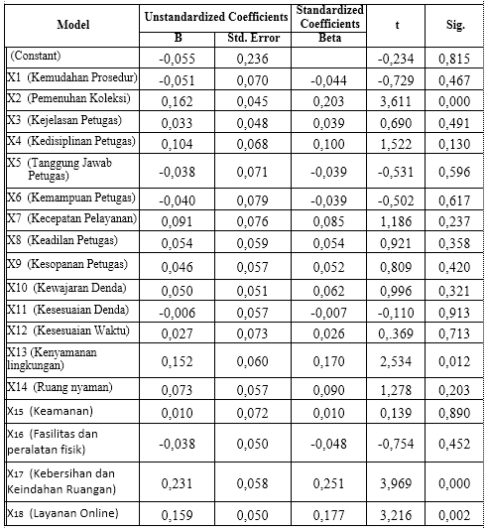

Persamaan regresinya sebagai berikut:
Y’ = -0,055 - 0,051X1 + 0,162X2 + 0,033X3 + 0,104X4 - 0,038X5 - 0,040X6 +
0,091X7 + 0,054X8 + 0,046X9 + 0,050X10 - 0,006X11 + 0,027X12 + 0,152X13 + 0,073X14 + 0,010X15 - 0,038X16 + 0,231X17 + 0,159X18

Persamaan regresi di atas dapat dijelaskan sebagai berikut:
- Konstanta sebesar -0,055; artinya jika seluruh atribut nilainya adalah 0, maka kepuasan pengguna (Y’) nilainya adalah -0,055.
- Koefisien regresi variabel X1 sebesar -0,051 artinya jika variabel independen lain nilainya tetap dan X1 mengalami kenaikan 1%, maka kepuasan pengguna (Y’) akan mengalami peningkatan sebesar -0,051. Koefisien bernilai negatif artinya terjadi hubungan negatif antara X1 dengan kepuasan pengguna, semakin naik X1 maka semakin turun kepuasan pengguna (Y’).
- Koefisien regresi variabel X2 sebesar 0,162; artinya jika variabel independen lain nilainya tetap dan X2 mengalami kenaikan 1%, maka kepuasan pengguna (Y’) akan mengalami peningkatan sebesar 0,162. Koefisien bernilai positif artinya terjadi hubungan positif antara X2 dengan kepuasan pengguna, semakin naik X2 maka semakin meningkat kepuasan pengguna (Y’).
Analisis Korelasi Ganda (R)
Analisis ini digunakan untuk mengetahui hubungan antara dua atau lebih variabel independen (X₁,X₂….X_{n}) terhadap variabel dependen (Y) secara serentak. Koefisien ini menunjukkan seberapa besar hubungan yang terjadi antara variabel independen (X₁,X₂….X_{n}) secara serentak terhadap variabel dependen (Y). Nilai R berkisar antara 0 sampai 1, nilai semakin mendekati 1 berarti hubungan yang terjadi semakin kuat, sebaliknya nilai semakin mendekati 0 maka hubungan yang terjadi semakin lemah. Menurut Sugiyono[9] pedoman untuk memberikan interpretasi koefisien korelasi sebagai berikut:
0,00 - 0,199 = sangat rendah
0,20 - 0,399 = rendah
0,40 - 0,599 = sedang
0,60 - 0,799 = kuat
0,80 - 1,000 = sangat kuat

Dari hasil analisis regresi, lihat pada output model summary dan disajikan pada Tabel 6 sebagai berikut:
Tabel 6. Hasil Analisis Korelasi Ganda
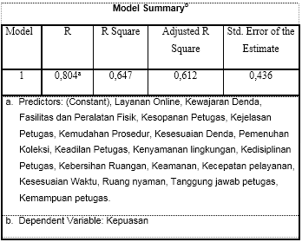
Berdasarkan Tabel 6 di atas diperoleh angka R sebesar 0,804. Hal ini menunjukkan bahwa terjadi hubungan yang sangat kuat antara ke-18 variabel independent terhadap variabel kepuasan.

Uji Koefisien Regresi Secara Bersama-sama (Uji F)
Uji ini digunakan untuk mengetahui apakah variabel independen (X₁,X₂….X_{n}) secara bersama-sama berpengaruh secara signifikan terhadap variabel dependen (Y). Atau untuk mengetahui apakah model regresi dapat digunakan untuk memprediksi variabel dependen atau tidak. Signifikan berarti hubungan yang terjadi dapat berlaku untuk populasi (dapat digeneralisasikan), misalnya dari kasus di atas populasinya adalah 200 pengguna dan sampel yang diambil dari kasus di atas hanya sebagian saja misalnya 20 pengguna perpustakaan. Dari hasil output analisis regresi dapat diketahui nilai F seperti pada Tabel 7 berikut ini.

Tabel 7. Hasil Uji F
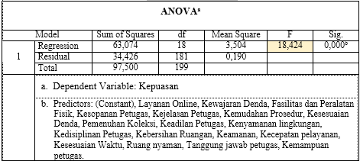
Tahap-tahap untuk melakukan uji F adalah sebagai berikut:
- Merumuskan Hipotesis
Ho : Tidak ada pengaruh secara signifikan antara seluruh variabel independent secara bersama-sama terhadap kepuasan pengguna.
Ha : Ada pengaruh secara signifikan antara seluruh variabel independent secara bersama-sama terhadap kepuasan pengguna.
- Menentukan tingkat signifikansi
Tingkat signifikansi menggunakan a = 5% (signifikansi 5% atau 0,05 adalah ukuran standar yang sering digunakan dalam penelitian).
- Menentukan F hitung
Berdasarkan tabel diperoleh F hitung sebesar 18,424
- Menentukan F tabel
Dengan menggunakan tingkat keyakinan 95%, a = 5%, df 1 (jumlah variabel bebas – 1) = 17, dan df 2 (n-k-1) atau 200-18-1 = 181 (n adalah jumlah kasus dan k adalah jumlah variabel independen), hasil diperoleh untuk F tabel sebesar 1,679 dapat dicari dengan bantuan Ms.Excel dengan yaitu =F.INV.RT(0.05;17;181).
- Kriteria pengujian
  - Ho diterima bila F hitung < F tabel
  - Ho ditolak bila F hitung > F tabel
- Membandingkan F hitung dengan F tabel.
Nilai F hitung > F tabel ( 18,424 > 1,679 ), maka Ho ditolak.
- Kesimpulan
Karena Ho ditolak atau Ha diterima, artinya ada pengaruh secara signifikan antara ke-18 variabel bebas secara bersama-sama terhadap kepuasan pengguna.
Uji Koefisien Regresi Secara Parsial (Uji t)
Uji ini digunakan untuk mengetahui apakah dalam model regresi variabel independen (X₁, X₂,…..X_{n}) secara parsial berpengaruh signifikan terhadap variabel dependen (Y). Berikut ditampilkan hasil dari uji t pada Tabel 8:

Tabel 8. Uji t
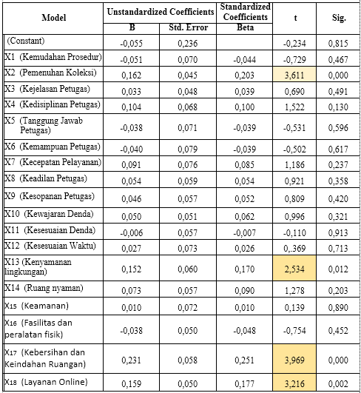
Contoh Pengujian Koefisien Regresi Variabel Pemenuhan Koleksi (X2)
1. Menentukan Hipotesis
Ho : Secara parsial tidak ada pengaruh signifikan antara Pemenuhan Koleksi dengan Kepuasan.
Ha : Secara parsial ada pengaruh signifikan antara Pemenuhan Koleksi dengan Kepuasan
2. Menentukan tingkat signifikansi
Tingkat signifikansi menggunakan alfa = 5%
3. Menentukan t hitung
Berdasarkan tabel di atas diperoleh t hitung sebesar 3,611
4. Menentukan t tabel
Tabel distribusi t dicari pada a = 5% : 2 = 2,5% (uji 2 sisi) dengan derajat kebebasan (df) n-k-1 atau 200-18-1 = 181 (n adalah jumlah kasus dan k adalah jumlah variabel independen). Dengan pengujian 2 sisi (signifikansi = 0,025) hasil diperoleh untuk t tabel sebesar 1,973.
5. Kriteria Pengujian
Ho diterima jika t hitung < t tabel
Ho ditolak jika t hitung > t tabel
6. Membandingkan t hitung dengan t tabel
Nilai t hitung > t tabel (3,611 > 1,973) maka Ho ditolak
7. Kesimpulan
Ho ditolak atau Ha diterima, artinya ada pengaruh secara signifikan antara variabel Pemenuhan Koleksi terhadap Kepuasan Pelayanan Perpustakaan.

Pengujian Seluruh Variabel Bebas
Selanjutnya dilakukan pengujian terhadap variabel bebas yang lain dengan cara yang sama dengan pengujian yang dilakukan terhadap variabel Pemenuhan Koleksi di atas. Hasilnya bisa dilihat pada Tabel 9 di bawah ini:
Tabel 9. Hasil Uji t Untuk Semua Variabel Bebas
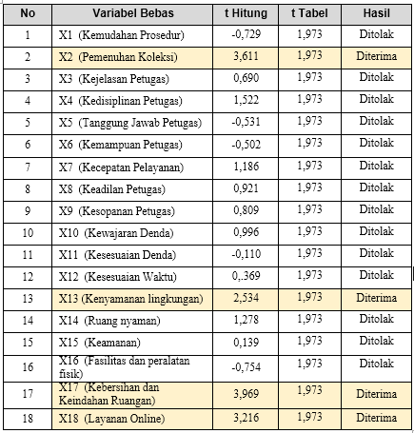
Dari hasil uji t di atas, maka bisa disimpulkan bahwa hanya ada 4 variabel bebas yang diterima (Ha) yaitu : Pemenuhan Koleksi (X2), Kenyamanan Lingkungan (X13), Kebersihan dan Keindahan Ruangan (X17), Layanan Online (X18).

Tabel 10. Urutan Nilai Koefisien Regresi Masing-masing Atribut
NO | ATRIBUT | Koefisien Regresi
1 | Kemudahan Prosedur (X1) | -0,051
2 | Kemampuan Petugas (X6) | -0,040
3 | Tanggung Jawab Petugas (X5) | -0,038
4 | Fasilitas dan peralatan fisik (X16) | -0,038
5 | Kesesuaian Denda (X11) | -0,006
6 | Keamanan (X15) | 0,010
7 | Kesesuaian Waktu (X12) | 0,027
8 | Kejelasan Petugas (X3) | 0,033
9 | Kesopanan Petugas (X9) | 0,046
10 | Kewajaran Denda (X10) | 0,050
11 | Keadilan Petugas (X8) | 0,054
12 | Ruang nyaman (X14) | 0,073
13 | Kecepatan Pelayanan (X7) | 0,091
14 | Kedisiplinan Petugas (X4) | 0,104
15 | Kenyamanan Lingkungan (X13) | 0,152
16 | Layanan Online (X18) | 0,159
17 | Pemenuhan Koleksi (X2) | 0,162
18 | Kebersihan dan Keindahan Ruangan (X17) | 0,231
Dari Tabel 10 bisa dikatakan bahwa 4 atribut penentu yang berpengaruh nyata terhadap atribut bebas (Y) selalu mempunyai nilai koefisien regresi yang lebih besar dari atribut yang tidak berpengaruh nyata terhadap atribut bebas (Y).
KESIMPULAN DAN SARAN
Hasil Analisis Regresi Linier Berganda, dari 18 atribut penentu yang digunakan, hanya ada 4 atribut yang berpengaruh nyata terhadap atribut tujuan (Y) yaitu atribut Pemenuhan Koleksi (X2), Kenyamanan Lingkungan (X13), Kebersihan dan Keindahan Ruangan (X17) dan Layanan Online (X18). 4 atribut penentu yang berpengaruh nyata terhadap atribut tujuan (Y) selalu mempunyai nilai koefisien regresi yang lebih besar dari atribut yang tidak berpengaruh nyata terhadap atribut bebas (Y).
Berkaitan untuk penelitian selanjutnya perlu dicoba dengan menggunakan kombinasi Regresi Linier Berganda dengan Algoritma Decesion Tree, k-NN atau ID3 guna mengetahui atribut mana yang paling berpengaruh terhadap kepuasan pelayanan perpustakaan, juga untuk menganalisa nilai akurasinya.
DAFTAR PUSTAKA
[1] Marguna, Andi Milu. 2014. Pengaruh Kualitas Layanan Terhadap Kepuasan Pemustaka Di UPT Perpustakaan Universitas Hasanuddin. Makassar. Jupiter Vol. XIII No.1, Hal.29-38.

- Sutardji, Maulidyah, Sri Ismi. 2006. Analisis Beberapa Faktor Yang Berpengaruh Pada Kepuasan Pengguna Perpustakaan: Studi Kasus Di Perpustakaan Balai Penelitian Tanaman Kacang-Kacangan Dan Umbi-Umbian. Malang.

- Evilianingsih, Thereseta. 2016. Library Service Satisfaction of Library Users In Cendrawasih Univesity Library Unit, Journal of Education and Vocational Research [ISSN 2221-2590] Vol.7, No.2, pp 36-40.

- Siahaan, Fajar Alam. 2010. Analisis Tingkat Kepuasan Pemustaka Terhadap Layanan Perpustakaan Dengan Menggunakan Metode Libqual: Studi Kasus pada Perpustakaan Universitas Syiah Kuala Banda Aceh. Banda Aceh.

- Sutardji, Maulidyah, Sri Ismi. 2006. Analisis Beberapa Faktor Yang Berpengaruh Pada Kepuasan Pengguna Perpustakaan: Studi Kasus Di Perpustakaan Balai Penelitian Tanaman Kacang-Kacangan Dan Umbi-Umbian. Malang.

- Yunanta, Arta. 2015. Kualitas layanan perpustakaan terhadap kepuasan pengguna perpustakaan berdasarkan harapan dan kenyataan: Studi Kasus pada Perpustakaan Politeknik Negeri Malang). Yogyakarta: Jurnal Perpustakaan Pertanian.

- Masruri, Anis. 2004. Kualitas Pelayanan Perpustakaan: Studi Kasus Pada Perpustakaan IAIN Sunan Kalijaga Yogyakarta. Yogyakarta.

- Bhirawa, W.T. Proses Pengolahan Data Dari Model Persamaan Regresi Dengan Menggunakan SPSS.

- Sugiyono, 2008. Statistika Untuk Penelitian. Bandung: Alfabeta.

